Внеурочное занятия по физической культуре.
Учитель физической культуры: Шрамко Ю.А.
Класс 5
Тема: Перехват мяча в нападении, на чужом щите и на своем щите. Коллективный перехват. Двухстороння учебная игра.
Цель и задачи:
- ознакомление основным правилам баскетбола, продолжить освоение основных приемов игры баскетбол, развитие координации движений, развитие скоростных качеств.
- организовать постепенное включение в работу органов и систем, общее разогревание опорно-двигательного аппарата
- использование ранее изученных действий и приемов в учебной игре.
- развитие познавательной инициативы.
Здравствуйте!
Внимательно просмотрите изображения и видеоролик по данной ссылке:
https://yandex.ua/video/preview/?filmId=1206805892679267924&text=баскетбол+Перехват+мяча+в+нападении%2C+на+чужом+щите+и+на+своем+щите.&where=all&url=http%3A%2F%2Fwww.youtube.com%2Fwatch%3Fv%3DTp-mJR-gdig
https://yandex.ua/video/preview/?filmId=15738630604985809927&text=баскетбол+Двухсторонняя+учебная+игра.&where=all&url=http%3A%2F%2Fwww.youtube.com%2Fwatch%3Fv%3DQvvsVzoGP5g
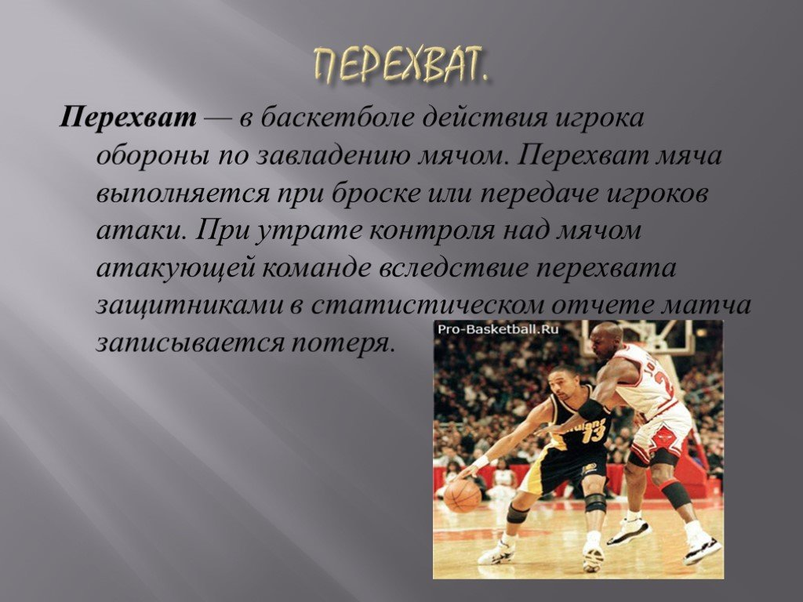



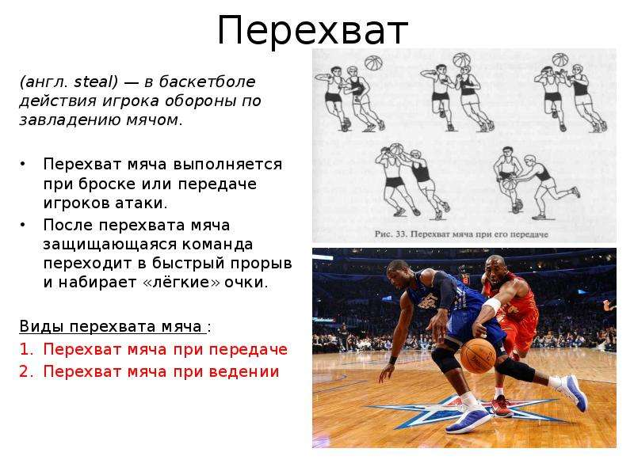

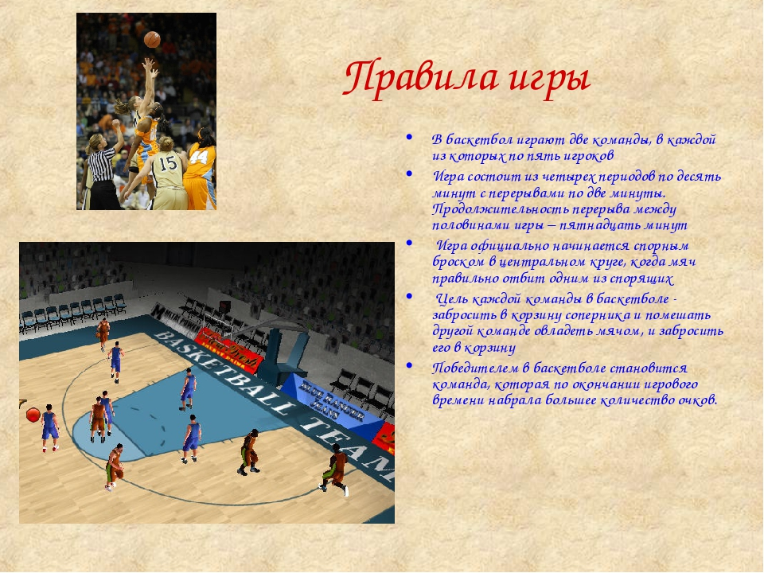

Выполнить поднимание туловища за 30 секунд.
Спасибо за внимание, желаю всем успехов и здоровья, до новых встреч!

